Экономическое развитие Курского района Ставропольского края: проблемы и перспективы

  - Краткая информация о Курском районе.

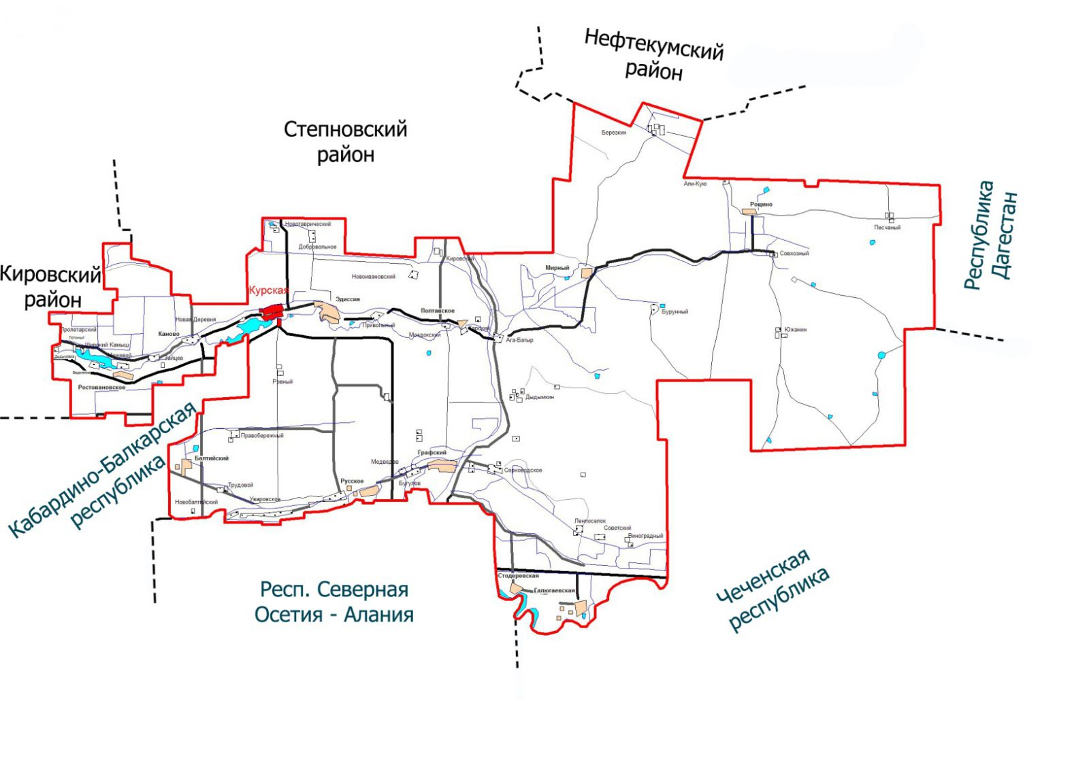
СЛАЙД 2. Площадь территории района составляет 3694 кв. км (5,58 % территории Ставропольского края).
Земли сельскохозяйственного назначения занимают - 93,1% территории района, земли лесного фонда-2,29%, земли водного фонда -0,78%, прочие земли -3,83%.
Общая протяженность границы района - 455,6 км.
В состав территорий 12 сельских поселений входит 47 населенных пунктов, прилегающие к ним земли общего пользования и другие земли независимо от форм собственности и целевого назначения.
СЛАЙД 3. Среднегодовая численность населения Курского муниципального района достаточно стабильна. По итогам 2016 года в районе проживает 53,5 тыс. человек, гендерный состав населения 50/50 (26,8 тыс. женщин и 26,7 тыс. мужчин). Детское население от 0 до 14 лет составляет 11,85 тыс. человек или 22 %, молодежь района (14-30 лет) - 13,6 тыс. человек (25 %), старше трудоспособного возраста проживает 9,7 тыс. человек (18 %).
Плотность населения района -14 человек на 1 кв. м, что составляет 34,5% от краевого уровня.

  - Производственная инфраструктура региона
Транспортная инфраструктура: |  | Информационно-коммуникативная инфраструктура: |  | Энергетическая инфраструктура:
* дорожное хозяйство |  | * телефонная связь |  | * электросети
* автомобильный транспорт |  | * почтовая связь |  | * теплоснабжение
* воздушный транспорт |  | * интернет-технологии |  | * водоснабжение
* водный транспорт |  |  |  | * газоснабжение
* железнодорожный транспорт

рис.2 Состав производственной инфраструктуры региона

СЛАЙД 4
Транспортная инфраструктура.

Общая протяженность автомобильных дорог Курского муниципального района 772 км, в том числе местного значения общего пользования 313,23 км.
Ремонт и содержание автомобильных дорог обеспечивает Курский филиал ГУП "Кировское МДРСУ".
Транспортные перевозки для населения осуществляют ОАО «Меркурий» и индивидуальные предприниматели.
Все направления по внутрирайонным маршрутам и междугородние рейсы обеспечены автобусным сообщением, осуществляется финансовая поддержка по обеспечению круглогодичного транспортного сообщения по районным маршрутам.
По территории Курского района вблизи станиц Стодеревской и Галюгаевской пролегает магистральная железная дорога «Моздок-Гудермес», узловая станция – г. Моздок (40 км от ст. Курской).
Ближайшие аэропорты находятся в г. Нальчик, г. Владикавказ, г. Минеральные Воды.

Информационно-коммуникативная инфраструктура.
Обеспечение почтовой связи на территории района реализуется почтовыми отделениями ФГУП «Почта России», которые расположены во всех административных центрах поселений.
На территории района предоставляет услуги местной и дальней телефонной связи, широкополосного доступа в Интернет ПАО «Ростелеком».
Также предоставляют услуги сотовой связи, проводного и беспроводного доступа в Интернет федеральные операторы связи:
ПАО «Вымпелком» (ТМ «Билайн»), ПАО «Мобиком Кавказ» (ТМ «Мегафон»), ПАО «Мобильные телесистемы» (МТС).
Зона покрытие сигнала сотовой связи на территории района – 100 %
Зона покрытие сигнала для выхода в интернет на территории района – 76 %.

СЛАЙД 5. Энергетическая инфраструктура.
Отпуск потребителям электрической энергии организациям и населению Курского района осуществляют филиала ГУП СК «Ставрополькоммунэлектро» и Курский участок ОАО «Ставропольэнергосбыт». Все населенные пункты электрифицированы. Общая протяженность распределительных сетей в районе составляет:
ВЛ-10кВ – 974,32 км, ВЛ-0,4 кВ – 510,32 км. На территории района расположено 410 подстанций.
Потребление электроэнергии в районе растет, в том числе в связи с ростом количества потребителей - объектов предпринимательской деятельности. Прирост потребления в натуральных показателях за 2015 год составил 105,6 % к уровню 2014 года, в 2016 году 104,2 % к 2015 году.

Теплоснабжение учреждений и частично жилого фонда в многоквартирных домах на районном уровне обеспечивает МУП КМР СК «ЖКХ Курского района». Общая протяженность распределительных тепловых сетей в районе 17 км. На территории района расположено 34 котельные.

Водоснабжение района обеспечивает филиал ГУП СК «СКВК» «Восточный» ПТП Курское, основная деятельность в плане водоснабжения, водоотведения и очистки сточных вод. Общая протяженность распределительных сетей в районе составляет 321,3 км.
На территории района расположено 80 работающих артезианских скважин.

Газоснабжение района обеспечивают «Газпром межрегионгаз Ставрополь» и ОАО "Курскаямежстройгаз». Общая протяженность распределительных газовых сетей в районе 709,8 км.
Газифицировано более 13,5 тыс. домовладений района.
1.3. Экономическое развитие.

В целом Курский район обладает экономическим потенциалом. Индекс промышленного производства в сопоставимых ценах в 2015 году составил 107,8%, к уровню 2014 года, в 2016 году 104,9% к уровню 2015 года.
СЛАЙД 6. Основу экономических мощностей Курского района составляют 6 направлений экономической деятельности:
обрабатывающая промышленность;
сельскохозяйственное производство;
строительство;
добыча полезных ископаемых;
торговля;
распределение электроэнергии, газа, воды.

В 2015 год объем отгруженных товаров собственного производства, работ, услуг собственными силами по хозяйственным видам деятельности по крупным и средним организациям района (без субъектов малого предпринимательства) составил 2 млрд. рублей, что соответствует уровню прошлого года, но в сопоставимых ценах составляет 92 % к уровню 2015 года.
Структура отгруженных собственных товаров, работ и услуг по отраслям экономики за 2016 год
таблица 1.
Отрасли экономики | Отгружено товаров собственного производства, выполнено работ и услуг собственными силами  млн. руб. | Доля в общем объеме
Промышленность | 252,8 | 12,60%
Сельское хозяйство и пищевое производство | 874,5 | 43,70%
Строительство | 539,6 | 26,90%
Торговля | 132,7 | 6,60%
Прочие | 202,8 | 10,20%
Итого: | 2 002,40 | 100,00%

СЛАЙД 7. Промышленное производство в районе представлено: добычей полезных ископаемых, производством металлопластиковых изделий, производством пищевых продуктов, производством мебели (мебельный цех ЗАО ААП «СОЛА»).
ЗАО АПП «СОЛА» является одним из ведущих предприятий Ставропольского края. Штат сотрудников компании составляет более 150 человек. Общая площадь обрабатываемых земель – 10000 га. Основные виды деятельности: растениеводство, овощеводство, производство муки, выполнение ремонтно-строительных работ, производство мебели, организация общественного питания. Активно участвует в жизни села Эдиссия, обеспечивает рабочими местами жителей района.
Производством пищевых продуктов на территории района занимаются сельхозпроизводители: 6 постоянно действующих цехов по производству хлеба и хлебобулочных изделий, 4 мельницы по производству муки, 4 сельхопредприятия производят мясо.
ООО «Консервный завод Русский» выпускает фирменную продукцию под торговой маркой «Русское село» - это натуральные соки, зеленый горошек и овощные консервы. Для производства используется собственное сельскохозяйственное сырье. За 2016 год произведено 9 885,26 туб (2015 г.- 17 097,71 туб), что составляет 58% к соответствующему периоду 2015 года. Снижение производства произошло за счет сокращения ассортимента продукции и переход на консервирование только сезонных овощей.

Добычу нерудных полезных ископаемых на территории района осуществляет ЗАО «Стодеревский песчаный карьер».

СЛАЙД 8. Инвестиции. Инвестиционные проекты.
По данным Ставропольстата объем инвестиций в основной капитал за счет всех источников финансирования за 2016 год составил 303,7 млн. рублей, что составляет 74 % к уровню 2015 года (405,5 млн. руб.), в расчете на одного 1 человека инвестиции составили 5 675 рублей. Источниками инвестиций в основной капитал являются собственные средства предприятий и организаций (прибыль, амортизация), заемные средства (кредиты банков и займы) и бюджетные инвестиции.
В 2016 году на строительство и реконструкцию дошкольных учреждений направлено из бюджета 44,8 млн. руб.
В связи с аграрной спецификой района крупные инвестиционные проекты района направлены на развитие сельскохозяйственного комплекса, в стадии реализации на территории Курского района 4 инвестиционных проекта, общая проектная стоимость 984,7 млн. рублей.
В 2016 году инвестирование проводилось только по проекту «СтавАгроКом» - «Строительство плодохранилища», освоено 67,3 млн. руб.
Сначала был реализован проект по закладке яблоневого сада с системой капельного орошения площадь насаждений которого составляет около 145 гектаров. Первая очередь плодохранилища на 8,2 тысячи тонн (4 секции) введена в 2016 году. Приобретено холодильное оборудование. Заложены яблоки на хранение. Построено здание второго блока, продолжаются строительно-монтажные работы в цехе сортировки, калибровки, упаковки и изготовления тары.

Строительство.
Объем работ, выполненных по виду деятельности «Строительство» строительными, дорожно-ремонтными и мелиоративными организациями в 2016 году составил 4 700 млн. руб.
таблица 2.
Показатели | Единица измерения | 2014г. отчет | 2015 г. отчет | 2016 г.
3. Строительство - Объем выполненных работ | в ценах соответствующих лет; млн. руб. | 5 205,81 | 2 459,12 | 4 700,0
Индекс производства | % к предыдущему году в сопоставимых ценах | 298,25 | 44,99 | 171,2

Увеличение объема выполненных строительно-монтажных работ в 2016 году произошло благодаря наращиванию темпов ООО ПМК «Русская» на 70% к прошлому году. На долю данного предприятия приходится свыше 90 % от всего объема работ в данной сфере.
«ПМК Русская» - крупное строительное предприятие. В числе постоянных заказчиков - Министерство обороны и Министерство внутренних дел РФ, ФСБ России. Компанией построено жилье для сотрудников МВД и Минобороны, военные городки в городах Прохладный, Моздок и Владикавказ, госпитальный комплекс в Моздоке, объекты флота в Крыму. Кроме выполнения работ для силовых ведомств, компания успешно работает в области жилищного и промышленного строительства. ООО «ПМК Русская» располагает производственными мощностями необходимыми для выполнения строительных работ на условиях, указанных в техническом задании, организация имеет цеха и мастерские: столярные, по изготовлению металлоконструкций, кирпича, пластиковых окон и дверей, большое количество автотранспорта и специальной техники.
«ПМК Русская» вкладывает значительные средства в развитие села Русское, выступая, по сути, градообразующим предприятием, обеспечивающим рабочими местами многих местных жителей.

На территории Курского района в 2015 году введено 2,4 тыс. кв. м. жилья, в 2016 году этот показатель составил 5,9 тыс. кв. м. В основном строительство в районе ведется индивидуальными застройщиками. В декабре 2016 года построен на бюджетные средства в рамках программы переселения из ветхого и аварийного жилья жилой 19-ти квартирный дом в х. Дыдымкин, общей площадью 1,17 тыс. кв. м (жилая площадь 1,044 тыс. кв. м).

СЛАЙД 9. Рынок труда

По состоянию на 01.00.2017 года в районе зарегистрировано 752 индивидуальных предпринимателя, 342 КФХ, 17 малых и микропредприятий в сфере торговли и оказания услуг населению, а также 43 предприятия в других сферах (ООО) (без сельхозпроизводителей).
Основная задача по увеличению численности занятых граждан в сфере малого бизнеса – это вывод работников из «теневого бизнеса». За 2016 год в районе по данным управления труда и социальной защиты населения администрации КМР выявлены случаи заключено 1515 трудовых договоров между работниками и работодателями.

Численность экономически активного населения района на 01.01.2017 составляет 31,4 тыс. человек (с учетом граждан трудоспособного возраста и работающих пенсионеров) (58,7 % от общего числа жителей района), количество работающих (занятых в экономики) – 19,6 тыс. человек, коэффициент занятости населения составил 62,7 %.
Как видно более 30 % трудоспособного населения официально не трудоустроены, либо являются безработными.
В 2016 году обратилось в ЦЗН в поисках подходящей работы 1786 человек. Зарегистрировано на 01.01.2017 в качестве безработных 763 человека. Уровень безработицы за 2016 год составил 2,5% (2015 г. - 3%). Удалось трудоустроить в 2016 году 494 человека.
Основным доходным источником населения является оплата труда.
По состоянию на 01.01.2017 средняя заработная плата одного работника составила 21 770 рублей (2015 г. - 20 300 руб.), что составляет 107,2 % к уровню прошлого года. Реальные доходы – 98 % к уровню 2015 года.
Средние значения показателей по Ставропольскому краю по 2016 году:
Средняя заработная плата – 24 730 рублей.
Динамика по реальным доходам населения – 97,3 %

СЛАЙД 10. Рынок товаров и услуг
На территории Курского района по итогам 2016 года осуществляли свою деятельность 4 магазина торговой сети АО Тандер (сеть магазинов «Магнит» и «Магнит-косметик»), магазин региональной торговой сети «ИОН» и магазины на правах франшизы: «Техносклад», «Доступ», «Московская ярмарка».
За 2016 год ввод новых стационарных объектов торговли в районе не производился. В 2017 году открылся супермаркет одежды и обуви «Семейный», закрылся магазин «Санги Стиль».
В Курском районе функционирует муниципальный районный рынок, на территории которого расположено 63 павильона с торговыми залами, 66 торговых мест без торговых залов и крытые ряды для реализации сельхозпродукции. На крытых рядах возможность размещения 40 мест, фактически заключены договоры на 7 мест.
На территории Курского района по итогам 2016 года осуществляют деятельность 236 отдельно стоящих стационарных магазина местного значения (доля продуктовых по торговой площади – 74%) , 17 аптек и аптечных пунктов.
Расположено 18 торговых комплексов, где в основном реализуются непродовольственные товары. Общая торговая площадь по стационарным объектам 11,5 тыс. кв. м, по всем объектам торговли - 25 тыс. кв. м.
Оборот розничной торговли на 01.01. 2017 года составил – 1,5 млрд. рублей, это 115 % к уровню прошлого года (2015 г. – 1,3 млрд. руб.).
По итогам 2016 года в Курском муниципальном районе работают 30 частных предприятий общественного питания на 1762 посадочных места.
Оборот за 2016 год по предприятиям общественного питания района составил 54,7 млн. рублей, это +10,95% к уровню прошлого года
Оборот по платным услугам – 799 тыс. руб.
Поступления в бюджет
СЛАЙД 11. Составляющими доходной части бюджета района для решения вопросов местного значения являются налоговые и неналоговые поступления, доходы от собственной хозяйственной деятельности, а также межбюджетные трансферты.
Доходная часть бюджета района по собственным источникам при плане 165,3 млн. руб. выполнена в сумме 187,9 млн. руб., перевыполнение на 22,6 млн. руб. (+13,7 %). Доля собственных доходов в структуре 15,7 % от общего объема.
СЛАЙД 12. Наибольшую долю вносит налог на доходы физических лиц – более 100 млн. рублей за 2016 год (53,7 %).
Самый крупный плательщик НДФЛ – ООО «ПМК Русская» - 35,2 млн. руб.
далее выступают организации с наибольшим количеством сотрудников:
МВД – 32,8 млн. руб., ФКУ ИК-6 – 15,7 млн. руб., ГБУЗ СК – 15,5 млн. руб.
Среди предприятий - плательщиков лидируют сельхозпроизводители:
колхоз «Ростовановский» (8,7), ЗАО АПП "СОЛА" (8,7), ООО СХ "Стодеревское" (6,3), Колхоз "Кановский" (4,2).
В торговле:
- сеть магазинов «Магнит» - 691,5 тыс. руб.;
- центральная аптека – 684 тыс. руб.;
- заправки ООО «Ухналь» - 675 тыс. руб.
Единый налог на вмененный доход для отдельных видов деятельности по нормативу 100 процентов поступает в районный бюджет. При этом доля этого налога в формировании налоговой доходной части лишь 3,7 % (6,9 млн. руб. за 2016 год).
Наибольшие платежи в 2016 г. произвели:
Плательщик | УПЛАЧЕНО
МУП "КУРСКИЙ РАЙОННЫЙ РЫНОК" | 459,0
Александриди Елена Васильевна | 225,7
Давыдов Анатолий Валерикович | 218,4
ГБУ СК "КУРСКАЯ РАЙСББЖ" | 170,8
Ерзнкян Мери Славики | 149,7

СЛАЙД 13
1.5. Природные ресурсы и перспективы развития.
Район располагает сырьевыми ресурсами для производства строительных материалов – в пойме реки Терек ведется разработка строительного песка, объем запасов песка 60 млн. м³. Строительный песок соответствует ГОСТу 8736-93 «Песок для строительных работ».
Для производства керамического кирпича, черепицы, а также самана имеются разведанные месторождения суглинков. Запасы Ага-Батырского месторождения кирпичных суглинков составляют 1029,4 тыс. м³.
Район располагает запасами целебной минеральной воды Русского, Губжоковского, Курского и Терско-Галюгаевского месторождений.
На территории района образовано 3 водохранилища: Ростовановское – 429 га, Курское – 508 га, Полтавское – 18 га, ресурсы которых составляют основу рекреационного ресурсного потенциала.

СЛАЙД 14
Основные факторы, замедляющие развитие района и возможные пути решения:
- Структура материального производства и капитальных вложений в районе имеет строго сырьевую направленность, отсутствие развитой перерабатывающей промышленности ведет к снижению уровня самообеспеченнности территории и экономической зависимости от других регионов. Реализация проекта по объекту перерабатывающей промышленности возможно при кооперации затрат и возможностей нескольких сельхозпредприятий и органов местного самоуправления.
- Централизация структуры занятости населения района вокруг районного центра, не сбалансированность трудовых ресурсов в связи с ограниченным набором рабочих мест в других населенных пунктах района. Трудовые ресурсы района достаточно мобильны. При создании условий по транспортному обеспечению и конкурентной заработной платы укомплектовать штат возможно для объекта на всей территории района.
- Низкая степень использования природно-ресурсного потенциала, низкая экономическая отдача от природопользования. Предпринимательские структуры не охотно осваивают туристко-рекреационное направление деятельности в связи с рисками окупаемости проектов из-за географического отдаленного положения района от основных туристических маршрутов. При этом развитие экскурсионного направления активно используют в колхозе Ростовановский, оздоровительное направление – в комплексе «Источник Русский». Востребованы услуги по организации детского отдыха.
- Недостаточное пополнение доходной части бюджета, задолженность по арендным платежам за землю и муниципальное имущество. Ограниченная налоговая база для пополнения бюджета района за счет собственных источников. Зависимость бюджета Курского района от межбюджетных трансфертов.
Исходя из сложившейся структуры бюджета, возможности района по стимулированию развития отдельных отраслей экономики, реализации инфраструктурных проектов достаточно ограничены.
5. Высокий уровень износа основных производственных фондов и коммунальной инфраструктуры. Уровень износа коммунальной инфраструктуры достиг 67 %, что характеризует высокую степень аварийности сетей и сооружений коммунального хозяйства района. Предприятия района проводят ежегодно работы по замене изношенных коммуникаций в пределах своих финансовых возможностей.
6. Низкая инвестиционная привлекательность. Сформированы и внесены в реестр 6 инвестиционных площадок под строительство объектов с доступом к коммуникациям. Совместно с «Корпорацией развития» ведется информационная работа для привлечения инвестиций в район.

И в заключение хочу отметить, что Курский район обладает большим потенциалом для экономического развития. Составляющими успеха должны стать продвижение положительного имиджа района для получения эффекта инвестиционной привлекательности и консолидация усилий муниципальных органов власти, всех производственных и социальных структур, а также сектора частного капитала.

Начальник отдела экономического
и социального развития АКМР Е.А. Емельянова

